Beleidskader kleine windturbines
Op agrarisch bouwvlak in het buitengebied

1. Inleiding
1.1 Aanleiding
Sinds eind 2020 zijn door de Provincie Noord-Holland kleine windturbines met een maximale ashoogte van 15 meter toegestaan in het landelijk gebied. De gemeenteraad van de gemeente Hollands Kroon ziet hierin kansen voor agrarische bedrijven inclusief agrarische hulp- en toeleveringsbedrijven in het buitengebied die voorzien in het opwekken van duurzame energie en wil dan ook het plaatsen van kleine windturbines met een maximale ashoogte van 15 meter (onder voorwaarden) faciliteren.

Deze kleine windturbines maken het voor agrarische bedrijven en mogelijk om te voorzien in de eigen energiebehoefte en dragen tegelijkertijd bij aan het realiseren van de gemeentelijke duurzaamheidsdoelstellingen. Bovendien kan het faciliteren van kleine windturbines een bijdrage leveren aan de doelstellingen voor duurzaamheid voor agrarische bedrijven.

1.2 Inleiding
Samen met agrarische bedrijven wil de gemeente Hollands Kroon bijdragen aan een klimaat neutrale samenleving. Door de verduurzamingsopgave groeit de behoefte aan alternatieve energiebronnen, vooral bij agrarische bedrijven. Voor deze groep biedt de kleine windturbine een oplossing. Kleine windturbines zijn bedoel voor individueel gebruik en dragen niet wezenlijk bij aan de opgave voor grootschalige energieopwekking. Maar zij hebben wel een belangrijk aandeel in een toekomstbestendig landelijk gebied. Mede daarom schept de gemeente mogelijkheden voor agrarische ondernemers voor het plaatsen van kleine windturbines. Het beleidskader heeft alleen betrekking op erfturbines bij agrarische bedrijven in het buitengebied.

Tegelijkertijd waarborgt de gemeente dat kleine windturbines andere belangrijke doelen niet in de weg zitten. In het bijzonder willen we de aantasting van de ruimtelijke kwaliteit vorkomen door een eenduidige inpassing van kleine windturbines in het landschap. De ambitie is dan ook om deze te behouden, door zorgvuldige inpassing en vormgeving van deze kleine windturbines. Om deze reden wordt in eerste instantie alleen voor agrarische bedrijven de mogelijkheid geboden om meer zelf te voorzien in hun energiehuishouding.

Dit beleidskader voor kleine windturbines bij agrarische bedrijven in het buitengebied geeft de gebieden en voorwaarden aan voor plaatsing. Doordat de aanvraag voortaan kan worden getoetst aan dit beleidskader, wordt de aanvraagprocedure voor een vergunning korter en eenvoudiger.

1.3 Doelstelling
De hoofddoelstelling van dit beleidskader is om de toepassing van kleine windturbines mogelijk te maken, op een manier die passend is in de omgeving. Voorheen was er in de gemeente Hollands Kroon geen specifiek beleid voor het plaatsen van kleine windturbines. Met dit beleidskader wil de gemeenteraad een nieuw standpunt innemen ten aanzien van kleine windturbines. Hiermee scheppen we duidelijkheid over de mogelijkheden en voorwaarden die we stellen aan het mogelijk maken van de plaatsing van kleine windturbines.

Het beleidskader is een hulpmiddel voor agrarische bedrijven om inzicht te geven in het soort initiatieven met kleine windturbines dat de gemeente ondersteunt en de procedure die hierbij hoort. Daarnaast vervult het kader een informatieve functie voor agrarische ondernemers die zich oriënteren op kleine windturbines. Hoewel energie-opwek met kleine windturbines niet hetzelfde rendement oplevert als grootschalige opwek, is het faciliteren van de kleinschalige initiatieven belangrijk voor het verkrijgen van een gevarieerde, duurzame energiemix en het vergroten van betrokkenheid van agrarische bedrijven (en indirect inwoners) bij het behalen van de klimaatdoelstellingen van Hollands Kroon.

De gemeente wil tegelijkertijd voorkomen dat nieuwe ontwikkelingen als deze op termijn ruimte bieden voor opschaling naar grotere turbines. Daarom bewaakte de gemeente de leefbaarheid, het natuurlandschap en de cultuurhistorische kwaliteit van de omgeving door randvoorwaarden voor inpassing op te stellen. Het beleidskader biedt in specifieke situaties geen ruimte voor plaatsing van een kleine windturbine, zoals bijvoorbeeld in Bijzonder Provinciaal Landschap.

1.4 Monitoring en evaluatie
Dit beleidskader zal na vaststelling binnen 1 jaar worden geëvalueerd. Als gemeente monitoren we de uitvoering van dit beleidskader en evalueren we of een aanpassing van het beleid moet plaatsvinden. Vooral de zorgvuldige inpassing en ecologie zijn hierbij belangrijke onderwerpen. Er wordt bekeken of het plaatsen van windturbines in de praktijk voor de aangewezen gebieden in het grondgebied van Hollands Kroon passend is.

Ook wordt bezien of er voor wat betreft functies en gebieden uitbreiding kan plaatsvinden of juist moet worden ingeperkt. Daarnaast kunnen nog andere onvoorziene, ontwikkelingen of herijkingen van ambities plaatsvinden die aanleiding kunnen zijn voor evaluatie van dit beleidskader.

Dit beleid zal in het nog op te stellen omgevingsplan worden door vertaald. Op deze manier worden kleine windturbines bij agrarische bedrijven inclusief agrarische hulp- en toeleveringsbedrijven in het buitengebied binnen het omgevingsplan mogelijk gemaakt.

2. Afbakening
2.1 Categorieën windturbines
Het begrip ‘kleine windturbines’ is een abstract begrip dat wordt gebruikt om verschillende soorten windturbines te beschrijven. Er bestaat een verscheidenheid aan vormen, toepassingen en hoogtes. Daarom is het nodig om eerst te definiëren welke categorieën we onderscheiden en hoe ze binnen dit kader worden behandeld. De windturbines zijn verdeeld in vier hoofdcategorieën: dakturbines, erfturbines, middelgrote turbines en grootschalige windturbines.

Soort | Mini-turbines/Dak turbines | Erfturbines | Middelgrote windturbines | Grote windturbines
Voorbeeld | 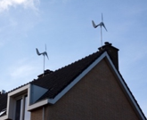 | 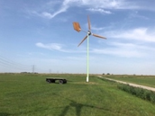 |  | 
Verschijning | Veelvormig, veelal dakgebonden, rotordiameter van maximaal 2 meter. | Maximaal 15 meter in as-hoogte, rotordiameter vanaf 2 meter. | 15 tot 75 meter. | Vanaf 75 meter.
Relatie tot dit beleidskader | Niet opgenomen. | Afwegen en toetsen aan de hand van de beleidsregels in dit beleidskader kleine windturbines. | Niet opgenomen. | Niet opgenomen.

Tabel 1: Categorieën windturbines

Erfturbines
Erfturbines zijn kleine windturbines met een maximale ashoogte van 15 meter, gemeten vanaf het gemiddeld maaiveld tot aan de as van de wieken. Door hun beperkte hoogte, vergelijkbaar met de grootte van en boom, zijn erfturbines geschikt voor kleinschalige energieopwekking, waarbij vaak slechts 1 of enkele huishoudens worden voorzien van elektriciteit. Het vermogen van erfturbines is relatief klein in vergelijking met grote windturbines, en ze produceren ongeveer 25.000 tot 50.000 kWh per jaar. Deze hoeveelheid elektriciteit is doorgaans bedoeld voor eigen gebruik binnen agrarische bedrijfsvoering. De gebruiker van de windturbine blijft wel afhankelijk van het net, want als de windturbine meer opwerkt dan het bedrijf verbruikt zal de turbine elektriciteit terug leveren aan het net en als de windturbine minder opwekt dan het bedrijf nodig heeft, zal deze elektriciteit afnemen van het net.

In dit beleidskader valt onder het begrip ‘kleine windturbine, de erfturbine. De miniturbine, dakturbine, middelgrote en grote windturbines zijn niet opgenomen in dit beleidskader en vallen dus buiten de ‘scope’ van dit beleidskader.

In de categorie erfturbines maken verschillende fabrikanten uiteenlopende typen. Er zijn 2 typen te onderscheiden:
Kleine windturbines met een horizontale as (HAT-turbine): dit zijn turbines die worden gekenmerkt door een as evenwijdig aan de richting van de wind met de wieken loodrecht op de wind. In de ‘actieve’ stand staat deze turbine met de as richting de wind. Het HAT-type is vooral geschikt voor open gebieden, waar de wind van één kant komt. In de gemeente Hollands Kroon staan we alleen HAT-turbines toe.
Kleine windturbines met een verticale as (VAT-turbine): dit zijn turbines die in tegenstelling tot de HAT-turbine draait om een as die loodrecht op de windrichting staat. Het VAT-type is vaak vooral geschikt voor bebouwde gebieden met veranderlijke wind. Dit type windturbine past visueel minder goed in het buitengebied en levert een lager rendement op. In de gemeente Hollands Kroon zijn windturbines met een verticale as daarom op dit moment niet toegestaan, tenzij het (tijdelijk) omgevingsplan dit al toelaat.
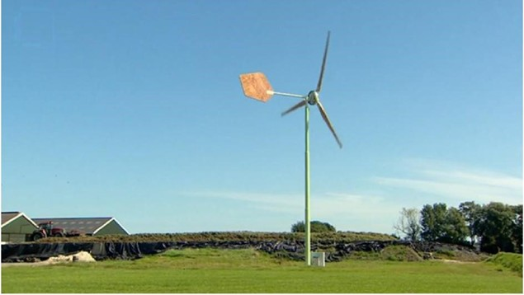
Figuur 1: Een kleine windturbine waarvan de as horizontaal is georiënteerd (HAT-turbine).

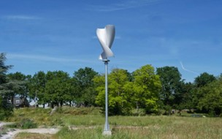
Figuur 2: Een kleine windturbine waarvan de as verticaal is georiënteerd (niet toegestaan in Hollands Kroon).

2.2 Impact van het beleidskader
Vergunningverlening
Het plaatsen van een kleine windturbine vereist vrijwel altijd een vergunning, en voor kleine windturbines wordt doorgaans een permanente vergunning c.q. toestemming verleend. De vergunning krijgt nog steeds een permanente status, maar dit geldt alleen voor de molen die specifiek wordt aangevraagd. Het is belangrijk om te benadrukken dat deze vergunning niet automatisch wordt “verlengd”, in het geval dat een windturbine het niet meer doet, bijvoorbeeld door schade of einde levensduur en behoefte is aan een nieuwe windturbine. Hiermee wordt bedoeld dat als er een moment komt dat het gewenst is om een nieuwe turbine te bouwen, het geen automatisch recht is op een nieuwe windturbine, omdat er al een windturbine op het perceel stond. De aanvraag wordt opnieuw volledig beoordeeld op nut, noodzaak en wenselijkheid. Ook wordt de vergunning ingetrokken als de agrarische bedrijfsvoering eindigt of de bestemming wijzigt, bijvoorbeeld van agrarisch naar wonen. Daarbij moet ook de windturbine dan fysiek van het perceel verwijderd worden. Dit is wezenlijk anders dan in eerdere situaties waarbij de vergunning van de windturbine intact bleef na het beëindigen van het agrarisch bedrijf. De toekenning van een vergunning voor kleine windturbines biedt stabiliteit aan de agrariërs, waardoor ze kunnen investeren in duurzame energie-opwek. Dit beleid is opgesteld met verschillende overwegingen in gedachten. Ten eerste dient het als een noodzakelijk juridisch kader om de plaatsing en exploitatie van windturbines te reguleren. Door een vergunning te vereisen, kan de gemeente toezicht houden op de locaties waar windturbines worden geplaatst, rekening houdend met milieu-, veiligheids- en ruimtelijke aspecten.

Omgevingswet
Een windturbine is een bouwwerk waar de Omgevingswet van toepassing op is. Dit betekent dat op het moment dat een initiatiefnemer een windturbine wil plaatsen, allereerst het (tijdelijke) omgevingsplan geraadpleegd dient te worden. Het (tijdelijke) omgevingsplan bepaalt grotendeels wat wel of niet is toegestaan op het gebied van windturbines. Het plaatsen van kleine windturbines is in het algemeen1 niet toegestaan binnen de regels van het omgevingsplan. Na vaststelling van het beleidskader zal dit, op termijn onderdeel worden van de regels in het nieuwe deel van het omgevingsplan welke tot 2032 gefaseerd in Hollands Kroon wordt opgesteld. Zolang dit beleid nog niet is verwerkt in het omgevingsplan, geldt het beleid als toetsingskader voor aanvragen om een omgevingsvergunning die niet passen in de regels van het omgevingsplan. Hoewel de regels voor kleine windturbines in het omgevingsplan worden opgenomen, moet bij de plaatsing van windturbines ook voldaan worden aan andere regelgeving. Vaak gaat het om wetgeving van een ander overheidsniveau. Hierop hebben dit beleidskader en de herziening van het omgevingsplan geen effect.

Wanneer met een vergunning van het omgevingsplan wordt afgeweken (via een buitenplanse omgevingsplan activiteit; BOPA), geldt een procedure termijn van 8 weken, tenzij de initiatiefnemer vraagt om de uitgebreide procedure van toepassing tot verklaren of er sprake is van een locatie waar de plaatsing van een kleine windturbine aanzienlijke gevolgen heeft of kan hebben voor de fysieke leefomgeving en waartegen naar verwachting verschillende belanghebbenden bedenkingen zullen hebben. De procedure tijd van de aanvraag is in dat geval 26 weken. Dat betreft echter een uitzondering. Voor een aanvraag voor een kleine windturbine is geen bindend advies van de gemeenteraad vereist.

3. Begrippen
3.1 Begrippen en wijze van meten
In dit beleidskader wordt verstaan onder:

Ashoogte : de ashoogte van een kleine windturbine wordt gemeten vanaf het peil tot aan het middelpunt van de wieken van de turbine (HAT-turbine).

Agrarisch bedrijf: een bedrijf dat is gericht op het voortbrengen van producten door middel van telen van gewassen en/of het houden van dieren.

Agrarisch bouwvlak: Een agrarisch bouwvlak of een agrarisch bouwperceel is een aaneengesloten stuk grond waarop bebouwing met een hoofdgebouw en bijbehorende gebouwen voor aan agrarisch bedrijf is toegestaan overeenkomstig het omgevingsplan (voorheen bestemmingsplan) en de omgevingsverordening NH2022.

Agrarisch hulp- en toeleveringsbedrijf: een bedrijf waarbinnen overwegend arbeid wordt verricht of materialen ter beschikking worden gesteld voor de productie van goederen en diensten ten behoeve van agrarische bedrijven. Hieronder wordt mede verstaan het be- en verwerken van agrarisch gelieerde producten en ook tijdelijke op- en overslag hiervan.

Bouwperceel: een aangesloten stuk grond, waarop volgends het omgevingsplan een zelfstandige, bij elkaar behorende bebouwing is toegelaten.

Buitengebied: onder het buitengebied verstaan we alles buiten het bestaand stedelijk gebied. Voor de uitleg van bestaand stedelijk gebied sluiten we aan bij de omschrijving van dat begrip in het Besluit Kwaliteit Leefomgeving.

Cultuurhistorie: Het geheel van historische landschappelijke structuren aangebracht door de mens, en de daarbij horende historische bebouwing. Cultuurhistorie ligt in het individuele element, in de samenhang met de omgeving en in het aanzicht.

Erfturbine: kleine windturbine bij een volwaardig agrarisch bedrijf voor het opwekken van elektriciteit uit wind, met een maximale ashoogte van 15 meter ten opzichte van het peil.

Erf-ensemble: samenhangend geheel van erfgebouwen (o.a. boerderij, huis, schuren, bijgebouwen), erfbeplantingen (o.a. bomen, singels, tuinen), waterlopen en erfinrichting (o.a. verhardingen, hekken, brug).

Kleine windturbine: verzamelnaam voor alle windturbines met een maximale ashoogte van 15 meter die op een duurzame manier energie opwekken. In dit beleidskader verstaan we onder een kleine windturbine alleen de erfturbine.

Landelijk gebied: het gebied buiten de bebouwde kom zoals opgenomen in de Omgevingsverordening NH2022.

Rotordiameter: het maximale bereik van de rotorbladen (wieken), gemeten loodrecht op de as.

Tiphoogte: de ashoogte plus de straal van de rotordiameter (HAT-turbine)

Wijze van meten
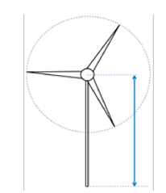
Figuur 3: Meetpunt voor de ashoogte bij het HAT-turbine

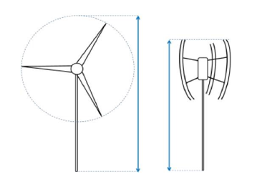
Figuur 4: Meetpunt voor de tiphoogte bij de HAT-turbine (links).

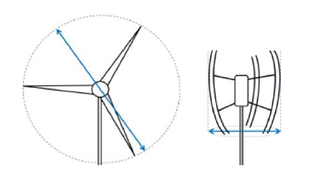
Figuur 5: Meetpunt voor de rotordiameter bij het HAT-turbine (links)

3.2 Uitgesloten gebieden
Gemeente Hollands Kroon hecht veel waarde aan haar natuurgebieden en haar cultuurhistorische kwaliteiten. Deze omgevingskwaliteiten moeten in stand gehouden worden. Er zijn een aantal gebieden uitgesloten voor het plaatsen van kleine windturbines. Het betreft onder andere de gebieden die aangemerkt zijn als Bijzonder Provinciaal Landschap (BPL), Natura 2000 en Natuurnetwerk Nederland (NNN). De onderstaande gebieden zijn uitgesloten voor het plaatsen van kleine windturbines:
Natura 2000-gebieden, waaronder de Waddenzee;
Gebieden in Natuurnetwerk Nederland (NNN);
Gebieden in de Vogelhabitatrichtlijn, waaronder het IJsselmeer;
Weidevogelleefgebied;
Bijzonder Provinciaal Landschap (BPL);
Toelichting natuurgebieden
Het Natura 2000-netwerk bestaat uit gebieden die zijn aangewezen onder de Vogel- en Habitatrichtlijn. Beide Europese richtlijnen zijn belangrijke instrumenten om de Europese biodiversiteit te waarborgen. Alle gebieden zijn geselecteerd, omdat daar soorten en habitattypen voorkomen die vanuit Europees oogpunt bescherming nodig hebben. Om die reden zijn geen kleine windturbines in deze gebieden toegestaan. Dit geldt ook voor gebieden van Natuurnetwerk Nederland. Het Natuurnetwerk Nederland is het Nederlands netwerk van bestaande en nieuw aan te leggen natuurgebieden. Het netwerk moet natuurgebieden beter met elkaar verbinden en ook met het omringende gebied. Het natuurnetwerk is een netwerk van gebieden in Nederland waar de natuur voorrang heeft. Ook de erven die formeel binnen deze gebieden liggen, maar buiten de natuurbestemmingen vallen zijn uitgesloten. Het Weidevogelleefgebied is ook uitgesloten voor het plaatsen van kleine windturbines. De gearceerde gebieden in onderstaande kaart laten deze natuurgebieden zien. Legenda:
- Blauw = N2000
- Lichtgroen (IJsselmeer) = vogelhabitatrichtlijn
- Muntgroen = Weidevogelleefgebied
- Groen = Natuur Netwerk Nederland (NNN)
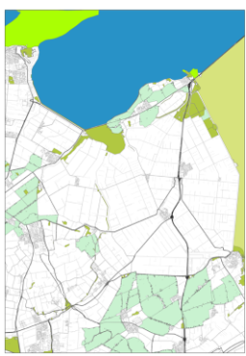
Figuur 6:: Natuurgebieden Hollands Kroon

Toelichting BPL gebieden
Bijzonder Provinciaal Landschap in Hollands Kroon is uitgesloten voor het plaatsen van kleine windturbines. In deze gebieden vinden we de landschappelijke kwaliteiten zwaarder wegen dan het opwekken van duurzame energie (in de vorm van wind) en het bijdragen aan een duurzame energiehuishouding van agrarische bedrijven. In de gemeente Hollands Kroon zijn 3 BPL gebieden: BPL Schagen, BPL Oude Veer en BPL Wieringen.
- BPL Schagen: Onder BPL Schagen vallen de gebieden Kolhorn, Basingerhorn en Haringhuizen
- BPL Oude Veer: Dit gebied strekt zich uit langs het Balgzandkanaal naar de zuidgrens van de Anna Paulownapolder. Tot dit gebied behoort de oud getijdengeul met enkele voormalige aftakkingen en gebieden ten westen en oosten van het Lage Oude Veer.
- BPL Wieringen: Het BPL Wieringen betreft zowel het voormalige (wadden)eiland als de aandijking Polder-Waard-Nieuwland.
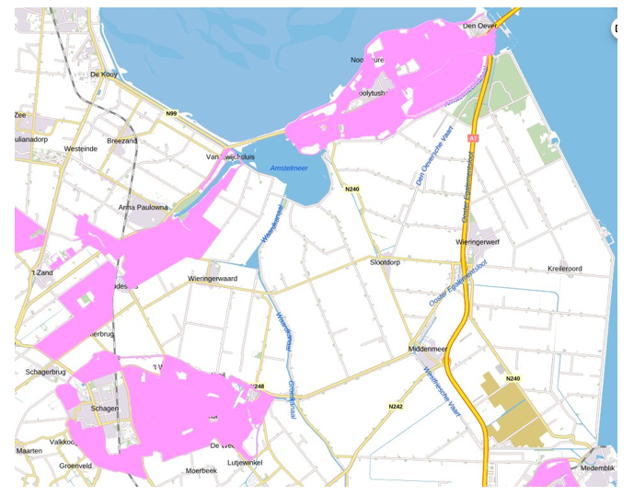
Figuur 7:: Bijzonder Provinciaal Landschap Hollands Kroon.

4. Beleidskader

In dit hoofdstuk wordt het beleidskader voor kleine windturbines besproken, waarbij zowel het provinciaal als gemeentelijk kader wordt belicht. Specifiek wordt er gekeken naar de regelgeving en richtlijnen die van toepassing zijn op het plaatsen en gebruiken van kleine windturbines binnen de provincie Noord-Holland en de gemeente Hollands Kroon

4.1 Provinciaal Kader
Voor het aanvragen van een vergunning voor de bouw van een kleine windturbine is ook een provinciaal beleidskader van toepassing. In ieder geval dient rekening gehouden te worden met:
- De Omgevingsvisie NH2050
- De Omgevingsverordening NH2022. In deze verordening zijn kleine windturbines op agrarisch en stedelijk bouwvlak in het buitengebied, onder voorwaarden toegestaan.
In de Ruimtelijke handreiking wind op land OV NH2020 wordt een aantal ontwikkelprincipes aangereikt voor het plaatsen van windturbines, groot en klein. De toetsing van de plaatsing van kleine windturbines ligt bij de gemeente. Onder kleine windturbines verstaat de provincie turbines met een ashoogte van maximaal 15 meter.

4.2 Gemeentelijk Kader
De gemeente geeft in haar omgevingsvisie aan of er binnen de gemeente ruimte beschikbaar is voor windturbines en welke locaties daarvoor aangewezen zijn. Hiermee houdt de gemeente rekening met de energieopgave van het Rijk en het beleid van de provincie. De gemeente heeft vooral een taak bij de lokale inpassing van kleinere windparken en kleine windturbines al dan niet op gebouwen. Deze kleine windturbines krijgen in de gemeente Hollands Kroon een plek bij agrarische bedrijven, inclusief agrarische hulp- en toeleveringsbedrijven. De gemeente is bevoegd gezag bij het toelaten van windturbines en windparken met een vermogen van minder dan 5MW.

Binnen de gemeente wordt het plaatsen van kleine windturbines op agrarische bouwvlakken, met een maximale ashoogte van 15 meter (onder voorwaarden) toegestaan. Het is daarbij belangrijk om te vermelden dat dit beleidskader alleen betrekking heeft op HAT-turbines (kleine windturbines met een horizontale as). VAT-turbines (Kleine windturbines met een verticale as) passen visueel minder goed in het buitengebied en leveren een lager rendement op dan HAT-turbines. In de gemeente Hollands Kroon zijn windturbines met een verticale as daarom op dit moment niet toegestaan.

Procedure
Zonder wijziging van het omgevingsplan, waarbij de regels voor het bouwen van kleine windturbines worden toegevoegd, betekent een kleine windturbine al gauw een afwijking van het (tijdelijke) omgevingsplan ter plekke. In het bestaande (tijdelijke) omgevingsplan zijn geen bouwregels opgenomen met betrekking tot kleine windturbines. Bij agrarische bestemmingen zijn ‘overige bouwwerken’, waartoe een kleine windturbine wordt gerekend, met een benodigde bouwhoogte niet toegestaan. Van het omgevingsplan kan worden afgeweken met behulp van een buitenplanse omgevingsplan activiteit (BOPA).

Voorwaarden
Er gelden meerdere voorwaarden voor de plaatsing van kleine windturbines. Deze paragraaf gaat specifiek in op de voorwaarden die gelden in de gemeente Hollands Kroon.

Om de ruimtelijke kwaliteit in de omgeving van een kleine windturbine zo goed mogelijk in stand te houden, stellen we als voorwaarde voor plaatsing dat er een koppeling moet zijn tussen de kleine windturbine en de aanwezige bebouwing. Een kleine windturbine dient daarom geplaatst te worden binnen het bouwvlak. Op deze manier vormt de kleine windturbine een ruimtelijke eenheid met de bebouwing en kunnen kleine windturbines niet verstrooid over het hele landschap geplaatst worden. Om de impact op de leefomgeving en risico op overlast verder hanteerbaar te houden wordt een maximum van 1 kleine windturbine per bouwvlak aangehouden2. Deze voorwaarden nemen wij ook mee in de nog op te stellen Nota Omgevingskwaliteit.

5. Toetsingskader

De gemeente biedt ruimte voor het plaatsen van Kleine windturbines (erfturbines) op agrarische erven, inclusief agrarische hulp-en toeleveringsbedrijven in het buitengebied. De erven in natuurgebieden zijn uitgesloten. Deze turbines zijn bedoeld voor verduurzaming van de bedrijfsvoering. Kleine windturbines bij stedelijke functies, zoals woningen, sluiten we daarom uitdrukkelijk uit. De gemeente streeft naar een goede landschappelijke inpassing.

Om kleine windturbines zo goed mogelijk in de omgeving in te passen is per locatie maatwerk vereist. Het uitgangspunt is dat het plaatsen van een kleine windturbine voldoet aan de voorwaarden van onderstaande toetsingskaders.

5.1 Ruimtelijke plaatsingscriteria
Onderstaande plaatsingscriteria zijn alleen voor HAT-turbines, VAT-turbines zijn niet toegestaan in de gemeente Hollands Kroon.
De windturbine staat in het buitengebied geplaatst, op/binnen een agrarisch bouwvlak, met de bestemming agrarisch. Er moet spraken zijn van een operationeel agrarisch bedrijf. Dit geldt eveneens voor agrarische hulp- en toeleveringsbedrijven;
Er is maximaal 1 kleine windturbine per bouwvlak toegestaan;
Plaatsing van een kleine windturbine kan alleen bij een agrarisch bedrijf waar geen andere solitaire windturbine staat;
De windturbine wordt zorgvuldig landschappelijk en ruimtelijk ingepast, in ieder geval als onderdeel van of in relatie met de bebouwing op het bijbehorende bedrijfserf en op maximaal 30 meter van de bestaande bebouwing op het bouwvlak;
Voor ruimtelijke inpassing wordt de Leidraad Landschap en Cultuurhistorie Provincie Noord-Holland en de Ruimtelijke handreiking Wind op land OV NH2020 gevolgd;
De windturbine wordt binnen de erfbegrenzing geplaatst en niet als onderdeel van de groene begrenzing en gaat niet ten koste van groen/bomen;
De windturbine past binnen het erfensemble (geheel van bebouwing en beplanting);
Er is een mogelijkheid tot afwijken buiten het erfensemble, mits er geen afbreuk wordt gedaan aan het ruimtelijk beeld van het erf en de omgeving waarin het erf zich manifesteert;
De windturbine staat op een ondergeschikte positie (dat wil zeggen niet prominent) in het bedrijfsgedeelte van het erf. De windturbine staat dus uit het zicht of verdekt ten opzichte van de openbare weg;
Als er kleine windturbines op erven in de buurt zijn, dient onderzocht te worden of er sprake moet zijn van ruimtelijke samenhang tussen de windturbines;
De kleine windturbine staat in verband met externe veiligheid op minimaal 100 meter afstand tot een gevoelige gebruiksfunctie (zoals een woning);
Bijzonder Provinciaal Landschap (BPL) en natuurgebieden zijn uitgesloten van het plaatsen van kleine windturbines;
Kleine windturbines dienen een minimale afstand tot bovengrondse hoogspanningsverbindingen en hoogspanningsstations aan te houden. Deze minimale afstand bedraagt de werpafstand bij 2x het nominale toerental van de kleine windturbines. Werpafstand is de maximale afstand waarop een onderdeel van een windturbine bij falen terecht kan komen.
Eigenaren van kleine windturbines moeten verplicht meewerken aan noodzakelijke infrastructurele aanpassingen die nodig zijn voor de aansluiting van een kleine windturbine.
Eigenaren van windturbines moeten locaties die nabij waterkeringen of persleidingen voorleggen aan het Hoogheemraadschap Hollands Noorderkwartier;
5.2 Opbouw van een bouwvlak en erfensemble
Volgends de Omgevingsverordening NH2022 van de Provincie Noord-Holland mag er maximaal 1 kleine windturbine worden gebouwd op een bouwperceel met een agrarische functie. Het bouwperceel uit de omgevingsverordening staat gelijk aan een bouwvlak of terreinmaat in een (tijdelijk) omgevingsplan. In veel gevallen is het bouwvlak vele malen groter dan het erf met bebouwing en beplanting. Deze paragraaf biedt ontwikkelprincipes voor het plaatsen van een kleine windturbine op het bouwvlak.

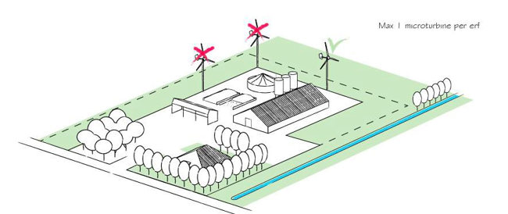
Figuur 8:: Maximaal 1 turbine per bouwvlak

Verhouding tussen windturbine en erfensemble
De manier waarop een windturbine zich verhoudt tot zijn omgeving, kan aanzienlijk bijdragen aan hoe deze wordt ervaren. Vooral op agrarische percelen, waar boerderijen met hun bijgebouwen een samenhangend geheel vormen, is het belangrijk dat nieuwe windturbines naadloos opgaan in dit landschappelijke ensemble. Elk ensemble bestaat uit verschillende elementen zoals gebouwen, wegen, landschapskernmerken en begroeiing, die samen een harmonieus geheel vormen. Het is essentieel dat eventuele toevoegingen, zoals windturbines, worden geïntegreerd in dit ensemble, zodat ze geen afbreuk doen aan de samenhang van het landschap. Ten slotte moet rekening worden gehouden met het feit dat een windturbine altijd invloed heeft op een grotere omgeving dan alleen het erf-/bebouwingsensemble.

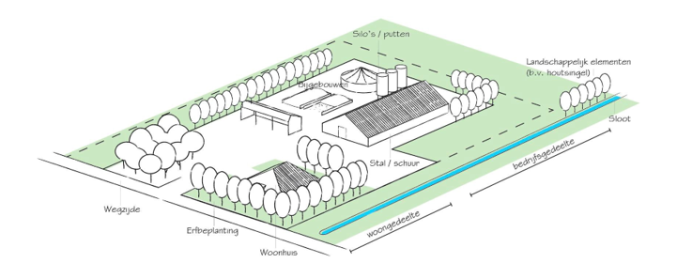
Figuur 9: Onderdelen van een erfensemble

Zie de windturbine als onderdeel van of in relatie met het (bestaande) ensemble van bebouwing en beplanting
De windturbine wordt bij voorkeur geplaatst binnen de visuele begrenzing van het erf-/bebouwingsensemble. Op deze manier ontstaat er geen nieuw object in het landschap en wordt verrommeling beperkt. Dit is echter niet altijd mogelijk door bijvoorbeeld een gebrek aan ruimte of de afwezigheid van een heldere visuele begrenzing. Houd in dat geval bij voorkeur een maximale afstand aan tot 1 van de hogere bouwvolumes (nokhoogte > 5m) van het bouwensemble van 30 meter (2x as-hoogte). Door deze afstand te beperken blijft er een sterk visuele relatie met het bouwensemble.

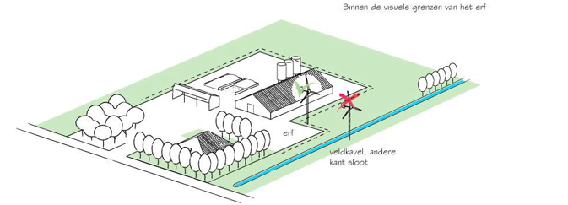
Figuur 10: Binnen de visuele grenzen van het erf.

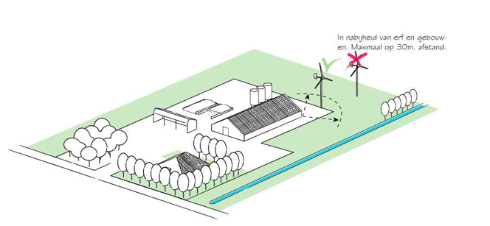
Figuur 11: In de nabijheid van erf en gebouwen. Maximaal op 30 meter afstand.

Plaats de windturbine op een ondergeschikte positie t.o.v. representatieve voorzijde van het bouwvlak
Om de impact van (een grote hoeveelheid) kleine windturbines te beperken is de beleving van het landschap erbij gebaat wanneer deze windturbines zoveel mogelijk op afstand van de openbare weg en buiten het zicht worden geplaatst. Daarom worden de kleine turbines bij voorkeur op de achterzijde van het bouwvlak geplaatst. Voorkom daarbij dat de turbine in zichtlijnen vanaf de openbare weg wordt geplaatst door deze achter de bebouwing en/of beplanting te situeren.

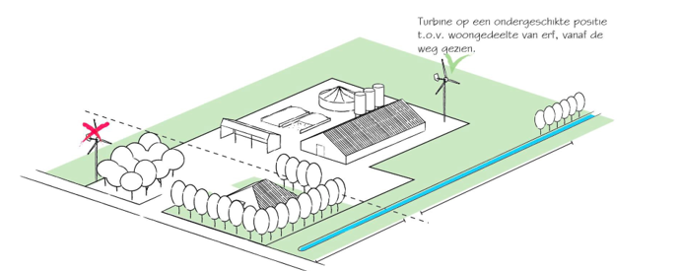
Figuur 12: Plaatsing op ondergeschikte locatie t.o.v. woonhuis of voorerf.

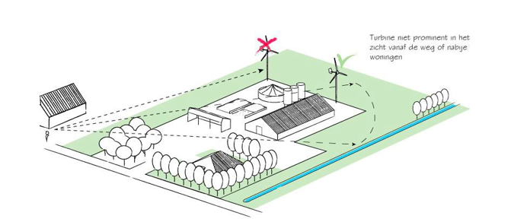
Figuur 13: Niet prominent in het zicht vanaf de weg of omliggende bewoning.

Behoud afstand van historisch of landschappelijk waardevolle structuren of elementen
Bij de ruimtelijke inpassing worden in ieder geval eventueel aanwezige provinciale monumenten op het aan de windturbine gekoppelde bouwperceel betrokken. Zorg ervoor dat windturbines op voldoende afstand staan van beschermde cultuurhistorische of landschappelijk waardevolle elementen en structuren, zoals dijken of karakteristieke waterlopen, zodat daar geen onevenredig afbreuk aan wordt gedaan.

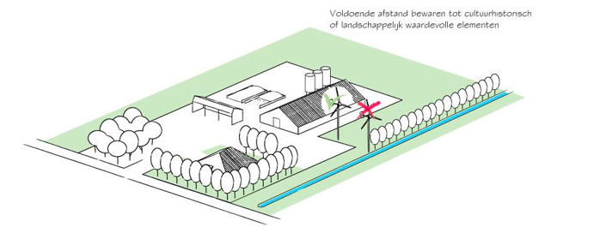
Figuur 14: Afstand tot historisch of landschappelijk waardevolle structuren

Draag zorg voor een (groene) inpassing van de windturbine op het bouwvlak
Houd bestaande erfbeplanting zoveel mogelijk in stand. Wanneer er onverhoopt toch wat beplanting moet worden verwijderd ten behoeve van het rendement van de windturbine, beperk dit dan tot de beplanting binnen een straal van 15 meter (1x de ashoogte) vanaf de windturbine.

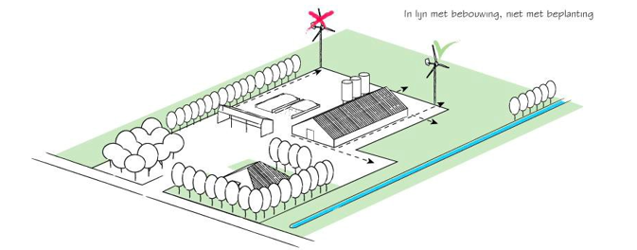
Figuur 15: In lijn met bebouwing, niet met beplanting.

5.3 Criteria ten aanzien van de kleine windturbine
Onderstaande criteria ten aanzien van de kleine windturbine zijn alleen voor HAT-turbines, VAT-turbines zijn niet toegestaan in de gemeente Hollands Kroon.
De ashoogte van een kleine windturbine bedraagt niet meer dan 15 meter ten opzichte van het peil;
De maximale rotordiameter is gelijk aan de ashoogte, of wijkt daarvan maximaal 10% af;
De kleine windturbine heeft een herkenbare, eenduidige hoofdvorm als energieopwekker;
De kleine windturbine heeft een overwegend rank silhouet;
De kleine windturbine heeft een ingetogen kleurgebruik passend bij het agrarisch bouwvlak in het buitengebied;
De bijbehorende elementen zijn ondergeschikt in maat, eveneens in ingetogen kleuren;
Eventuele reclame is te allen tijde ondergeschikt;
Bij slagschaduw hanteren we de regelgeving zoals vastgelegd in het Bal artikel 4.430i.
5.4 Technische plaatsingscriteria
Onderstaande criteria ten aanzien van de kleine windturbine zijn alleen voor HAT-turbines, VAT-turbines zijn niet toegestaan in de gemeente Hollands Kroon. De afstand van een kleine windturbine tot:
Een andere kleine windturbine, bedraagt van mast tot mast niet minder dan drie keer de rotordiameter;
Gasinfrastructuur bedraagt niet minder dan 25 meter, tenzij de leidingbeheerder instemt met een kortere afstand;
Hoogspanningsinfrastructuur (hoogspanningsstations en verbindingen) niet minder dan de maximale werpafstand bij twee keer het nominaal toerental van de microturbine (HAT-type).
TenneT staat het plaatsen van kleine windturbines niet toe voor ondergrondse binnen de belemmerde strook van de verbinding (zoals opgenomen in het Omgevingsplan en zakelijk-recht overeenkomst);
De meest nabijgelegen gevoelige bestemming bedraagt vanaf de mast niet minder dan viermaal de ashoogte van de windturbine;
Openbaar gebied is zodanig dat de wieken of de constructie van de kleine windturbine niet overhangt boven openbaar gebied of andermans perceel;
De kleine windturbine en de omvormer moeten goed bereikbaar zijn, dat wil zeggen geen obstakels op de weg ernaartoe, voor hulpdiensten en onderhoudsdiensten
5.5 Overige wet- en regelgeving
Verder dient te worden voldaan aan:
De eisen van het Besluit bouwwerken leefomgeving (Bbl);
De eisen van het Besluit activiteiten leefomgeving (Bal);
De overige beschermingsregels van het ter plaatse geldende (tijdelijke) omgevingsplan, zoals archeologie, waterstaatwaterkering, etc.;
De gemeentelijke Verordening fysieke leefomgeving, waaronder regels voor monumenten en reclame;
De regels van de natuurbescherming en de daaruit volgende voorwaarden, zoals opgenomen in de Omgevingswet;
De voorwaarden van de gemeentelijke Erfgoedvisie;
Aanwijzingen rond bouwen nabij (rijks, provinciale en gemeentelijke) monumenten en in beschermde stads- en dorpsgezichten volgend uit de erfgoedwetgeving;
De regels voor externe veiligheid;
De regels ten aanzien van het bouwen in de nabijheid van (rijks)wegen en spoorwegen;
Bij de aanvraag voor een initiatief dat voorziet in het plaatsen van een kleine windturbine wordt aangetoond dat het initiatief aan de gehanteerde (inter)nationale normen en richtlijnen voor veiligheid, zichtbaarheid en geluidsproductie;
Tussen de initiatiefnemer en de gemeente is nadeelcompensatie gesloten, waarbij de initiatiefnemer eventuele nadeelcompensatie aan de gemeente vergoed.
De plaatsing van een kleine windturbine blijft altijd maatwerk. De gemeente Hollands Kroon kan daarom in voorkomende situaties nadere eisen stellen aan de plaats, omvang, het gebruik en de landschappelijk inpassing van windturbines of besluiten de aanvraag te weigeren, ten behoeve van:
De bezonningssituatie;
Lichttoetreding in nabijgelegen bebouwing;
Zichtlijnen of visuele hinder;
Geluidshinder (de geluidsnormen zijn vastgelegd in het Activiteitenbesluit, in ieder geval geld maximaal 41dB in de nacht en maximaal 47dB gemiddeld per jaar);
Het voorkomen van slagschaduw;
Risico’s voor gevoelige of kwetsbare objecten en gebieden;
De mogelijkheid tot voortzetting dan wel uitbreiding van een bestaand bedrijf.

6. In te dienen documenten
6.1 In te dienen documenten omgevingsvergunning
Bij de aanvraag van de omgevingsvergunning, om van het omgevingsplan af te wijken, dient een onderbouwing voor de effecten op de fysieke leefomgeving te worden meegestuurd met daarin opgenomen:
Het participatieplan;
Algemene informatie constructie (funderingsconstructie) en technische tekening microturbine (doorsnede aangezicht met hoogtemaatvoering), dit kunt u vragen aan de fabrikant;
Plattegrond 1:1000 / 1:1500; Overzichtskaart 1:10.000;
Quick scan archeologie, bodem, cultuurhistorie, geluid, omgevingsveiligheid, trillingen, gezondheid en slagschaduw;
Ecologische Quick Scan Flora & Fauna (Wet natuurbescherming);
De watertoets;
Motivatie landschappelijk inpassingsplan volgens gestelde in het Toetsingskader (zie H 5).
Een windturbine hoger dan 5 meter is vergunning plichtig voor de technische bouwactiviteit. Dit staat in artikel 2.25 Bbl (Besluit bouwwerken leefomgeving) voor een toegankelijke windturbine en in artikel 2.26 Bbl voor de overige windturbines.

6.2 Participatieplan
De initiatiefnemer stelt een participatieplan op waarin staat hoe omwonenden worden betrokken bij het plaatsen van een kleine windturbine. Het betrekken van omwonenden houdt in dat zij worden geïnformeerd over het plan, hun vragen worden beantwoord, en zij desgewenst kunnen meepraten over aspecten zoals de locatie op het bouwvlak en het uiterlijk van de kleine windturbine. Indien mogelijk kunnen zij een bestaande locatie bezoeken waar een kleine windturbine staat opgesteld.

Het participatieplan beschrijft de wijze van betrokkenheid, bijvoorbeeld via huisbezoeken of bijeenkomsten. Omwonenden worden gedefinieerd als inwoners die binnen een cirkel van 10x de tiphoogte van de molen wonen of werken. Om te kunnen aantonen dat de initiatiefnemer de omwonenden heeft betrokken, overhandigt hij of zij aan de gemeente een lijst van omwonenden met wie gesproken is, met een beschrijving van wat deze van het initiatief vinden.

De communicatie met omwonenden dient in een zo vroeg mogelijk stadium plaats te vinden, tijdens de voorbereiding van de vergunningsaanvraag. Als het plan zich niet leent voor participatie, dient de initiatiefnemer dit te motiveren en aan te geven waarom wordt afweken van de participatie-eisen. De resultaten worden in een verslag helder en navolgbaar beschreven, inclusief de verwerken van ideeën en eventuele afwijzingen met motivatie.

Vastgesteld door de gemeenteraad op 22 mei 2025

De griffier,
J.M.M. Vriend

De burgemeester,
A. van Dam

1Niet alle bestemmingsplannen, welke onderdeel uit maken van het tijdelijk omgevingsplan, zijn hierop nagelopen. Vandaar dat het met een slag om de arm geformuleerd is.
2Het bouwen van meer dan 1 kleine windturbine is volgens de Omgevingsverordening NH2022 ook niet toegestaan.

